***Предметно-пространственная развивающая среда***

***во второй группе раннего возраста «Лучики»***

***в соответствии с ФГОС.***

Детский сад – второй дом для его воспитанников, место, где малыши проводит большую часть дня. Поэтому очень важно чтобы в детском саду было красиво и интересно. Поэтому организации и оформлению отводится важная роль. Это не просто интерьер, это развивающая среда, которая должна быть комфортна для детей и помогать их развитию.

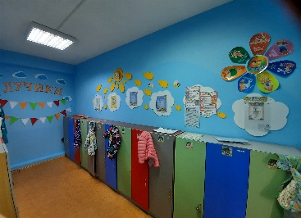Предметно-развивающая среда начинается уже с приемной, где каждое утро мы встречаем наших малышей. В приемной есть скамеечки, где дети сидят и могут полежать пока раздевают их родители. Здесь располагаются индивидуальные шкафчики с картинками, которые малыши сами выбирали. Это дает возможность детям легко находить свой ***«домик»*** для вещей. В приемной нашли свое место разнообразные информационные уголки для родителей, а так же уголок для поделок и рисунков ребят ***«Наше творчество»***. Малыши с удовольствием показывают мамам и папам свои первые шедевры.

Прежде всего, мы начали с ***центра театрализации******и музыкальной деятельности*** - как важного объекта развивающей предметно-пространственной среды, поскольку именно театрализованная деятельность помогает быстрее адаптироваться вновь пришедшим детям, сплотить группу, объединить детей интересной идеей, новой для них деятельностью. Воспитание проходит не от лица взрослого, пока еще неизвестного человека, а от кукол. Взрослый может обратиться не к ребенку, а к кукле, и такое воздействие педагога будет значительно мягче и корректнее.

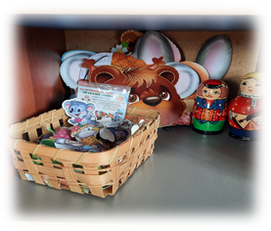В ***центре театрализации*** есть маски, костюмы и шапочки сказочных персонажей для игр-драматизаций и несколько видов театров: кукольный, пальчиковый, настольный, театр резиновых игрушек. Все это находится в свободном доступе для детей. Они с удовольствием перевоплощаются в сказочных героев, имитируют их движения и голоса, что способствует формированию интереса к театру и театрализованным играм, развивает творческие способности, обогащает игровой опыт детей.

В ***центре театрализации и музыкальной деятельности*** есть музыкальные инструменты: бубен, погремушки, колокольчики, металлофон, барабан, шумовые инструменты.

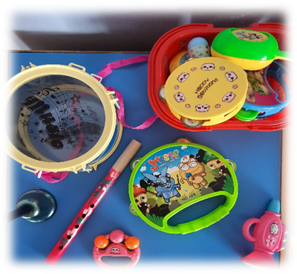

***Центр развивающих игр*** направлен на развитие речи, сенсорного восприятия, мелкой моторики, воображения: Матрешки с вкладышами, вкладыши разной формы, игрушки-шнуровки разного вида, игры с прищепками, разные виды мозаик, пирамидки, настольно-печатные игры, пазлы, разрезные картинки. Подобраны дидактические игры для развития активной речи детей, серии картинок (тематические альбомы: мебель, одежда и др.) иллюстрации, есть материал для развития дыхания. Подобраны картотеки игр для детей раннего возраста.

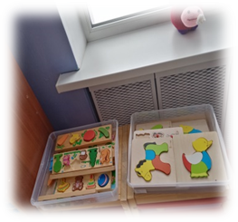 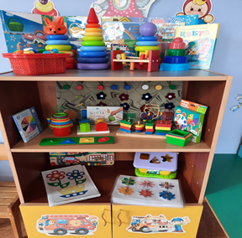

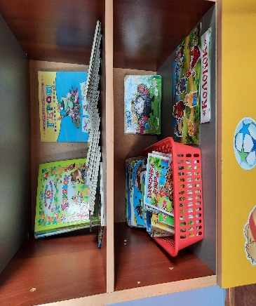***Центр книги*** расположен рядом с театрализованным центром. Дети любят слушать русские народные сказки, стихи и рассказы любимых авторов. Есть игрушки, с которыми дети разыгрывают сценки. В этом центре малыши учатся обращаться с книгой; формируют навык слушания, развивают познавательные и творческие способности средствами детской художественной литературы). Все книги и иллюстрации обновляются в **соответствии** с интересами детей и темой недели 1-2 раза в месяц.

***Центр творчества.*** Рисование для ребенка, наряду с игровой деятельностью, имеет большое значение потому, что изобразительная деятельность – это неотъемлемая часть процесса познания окружающего мира. Здесь воспитанники в свободное время рисуют, лепят. Используя мелки восковые, пальчиковые краски, листочки бумаги, фломастеры, цветные карандаши (основные цвета), трафареты, губки для печатанья, раскраски, ватные палочки, досочки и тесто для лепки. Конечно, под бдительным присмотром воспитателя! Здесь есть дидактические игры на 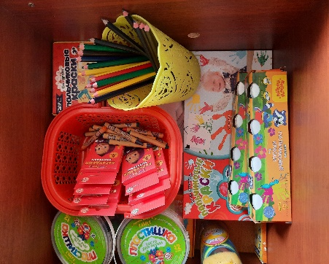развитие цветового восприятия (*«Какой карандаш раскрасил?», «Прилепи на полянку все предметы зеленого цвета» и др.)*. Для развития интереса к изобразительной деятельности и формирование творческого потенциала мы знакомим детей с разными нетрадиционными техниками рисования. Проводим разные эксперименты (рисуем на мокром листке бумаги, окрашиваем воду в разные цвета, смешиваем краски и т.д.).

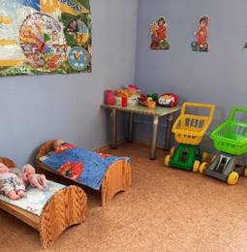***Игровой центр.*** Для обогащение жизненного опыта детей, налаживание контактов и формирование партнерских отношений со взрослым и сверстниками в игровом центре подобран материал, который позволяет комбинировать различные сюжеты, создавать новые игровые образы. В нашем игровом центре собраны игрушки, которые знакомят детей с окружающим их предметами быта. Это куклы разного размера, посуда *(кухонная, столовая)*, муляжи фруктов и овощей, продуктов питания, постельные принадлежности плита, утюг. Кроватки, стол, стулья, коляски, «Больница», «Парикмахерская». Все игрушки и атрибуты размещены так, чтобы дети смогли свободно ими играть, а потом убирать на место. Наша развивающая среда соответствует интересам мальчиков и девочек. Для девочек больший интерес представляют кухня, где можно приготовить вкусный обед, «как мама». А мальчиков в первую очередь интересуют машины. И в гараже есть транспортные средства разных цветов, размеров. Самосвалы, трактора, паровоз, самолёты, легковые машины. Есть инструменты, они могут починить машину, «как папы». 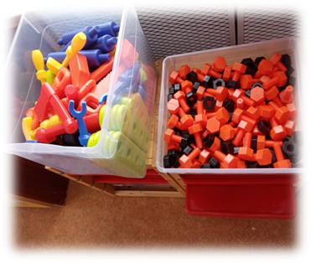 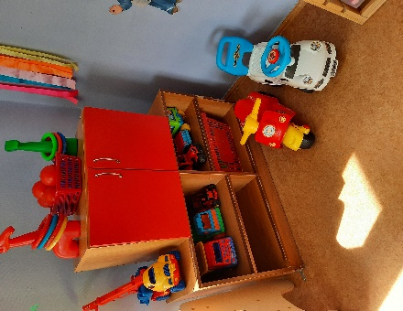 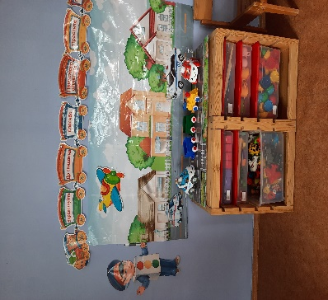

Необходимый атрибут этого возраста ***центр ряжения***, который мы разместили в шкафу. Малыши наряжаются с помощью взрослого в платочки, накидки, шапочки, юбочки, шляпы, сарафаны. Уголок ряженья наполняется в течение года, постепенно добавляются новые атрибуты *(бусы, сумочки, ленточки)*.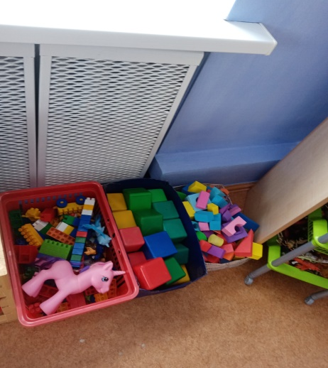

***Центр конструирования и двигательной активности.*** Достаточно материала для строительных игр (различные виды конструктора напольный мягкий и пластмассовый, настольный, пирамидки, кубики). Игрушки и машинки для обыгрывания построек. Рядом расположены мягкие модули, которые легко переносятся в любую часть группы, дети с большим удовольствием строят из него машину, кораблик и др. Содержимое 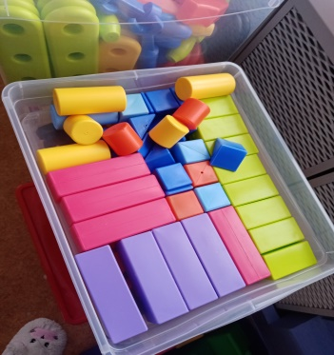строительного центра позволяет организовать конструктивную деятельность с группой детей, подгруппой и индивидуально, развернуть строительство на полу, либо на столе. Так же здесь на просторных полочках размещены машины – самосвалы, грузовики, легковые автомобили (в них дети могут легко катать игрушки, или просто перевозить конструктор). Этот центр помогает развивать мелкую моторику рук, представления о цвете, форме и ориентировки в пространстве; развивать воображение, логическое и образное мышление.

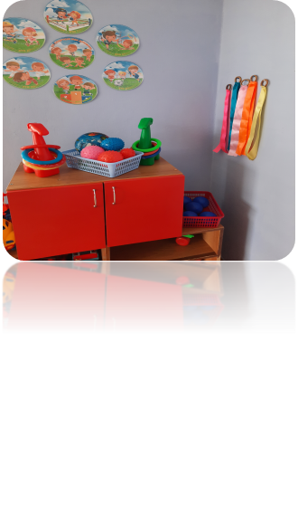***Центр физического развития.*** Для развития двигательной активности и физических качеств детей, формирования у детей представлений о здоровом образе жизни (ЗОЖ) в центре физического развития есть «дорожки здоровья», мячи большие, средние, маленькие, обручи, мячи для метания, кольца, атрибуты для проведения подвижных игр, дыхательной гимнастики. А также пособия, необходимые для проведения утренней и бодрящей гимнастик – листочки, ленточки, погремушки и т.д. Подобрали картотеки подвижных игр, утренней и бодрящей гимнастик, физминуток и дыхательной гимнастики.

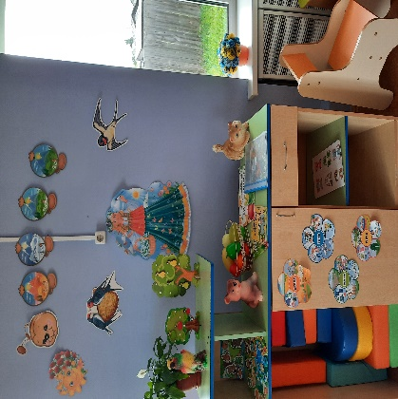***Центр исследований.*** Для формирования у детей интереса к исследовательской деятельности, представлений об окружающей природе, мы создали центр исследования. Для экспериментальной деятельности есть оборудование, позволяющее в более доступной форме познакомить малышей с этим видом деятельности: сачки, формочки различной емкости *(для наливания и переливания)*, груши – клизмы, лодочки, камешки, ракушки, пипетки, трубочки. песочные часы, разные крупы, шумилки из круп. Для игр с водой имеются резиновые игрушки – черепахи, крабы, рыбки, лягушки, заводные игрушки. Картинки с сезонными изменениями природы, отражающие части суток 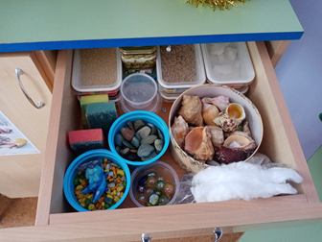(день, ночь), состояние погоды. Картинки животных, птиц, растении. Модули животных диких и домашних, так же фруктов и овощей и дерева. Природный материал для исследования: песок, вода, глина, шишки, разные засушенные травы, листочки. Разные виды бумаги, краски, пластилин, мыльные пузыри, мыло.

Мебель и оборудование в группе располагаются так, чтобы оставалось достаточно места для свободной двигательной активности детей.

Все зоны развивающей среды группе взаимосвязаны:

- Удовлетворяют потребностям малыша в движении;

- Формируют положительный эмоциональный настрой;

- Побуждают детей к активной игровой деятельности и речи.

Принцип зонирования не означает, что предметная среда остаётся неизменной. Зоны могут меняться, объединяться, дополняться. Мы используем принцип безопасности. Мебель устойчива, полки надежно укреплены на стенах.

Игры и игрушки располагаются на низких полках, чтобы дети могли свободно брать их и самостоятельно класть на место, не подвергая себя опасности. Созданная эстетическая среда вызывает у детей чувство радости, эмоционально- положительное отношение к детскому саду, желание посещать его, обогащает новыми впечатлениями и знаниями, побуждает к активной творческой деятельности, способствует интеллектуальному развитию детей.

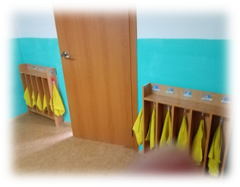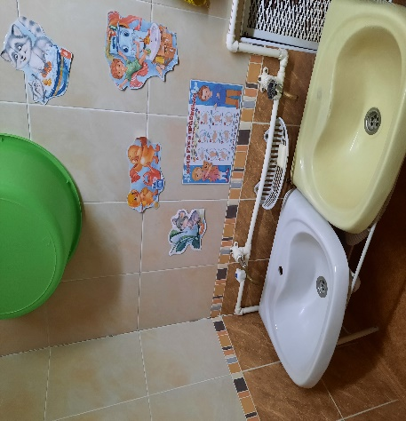***Туалетная комната.*** Особое внимание было уделено оформлению туалетной комнаты, поскольку ранний возраст – это время выработки основных гигиенических навыков. Чтобы малыш смог вовремя заметить грязное лицо, руки, нос зеркало в умывальной комнате находится на уровне роста ребенка. Ячейки для полотенец украшают наклейки, что и на шкафчиках в раздевалке. Это позволяет быстро запомнить свое полотенце. Что бы дети быстрее запомнили, как правильно мыть руки, алгоритм оформлен в картинках и размещен над раковинами. В туалетной комнате тепло, светло и безопасно.